**Конспект уроку**

**з математики**

**в 4 класі**

.

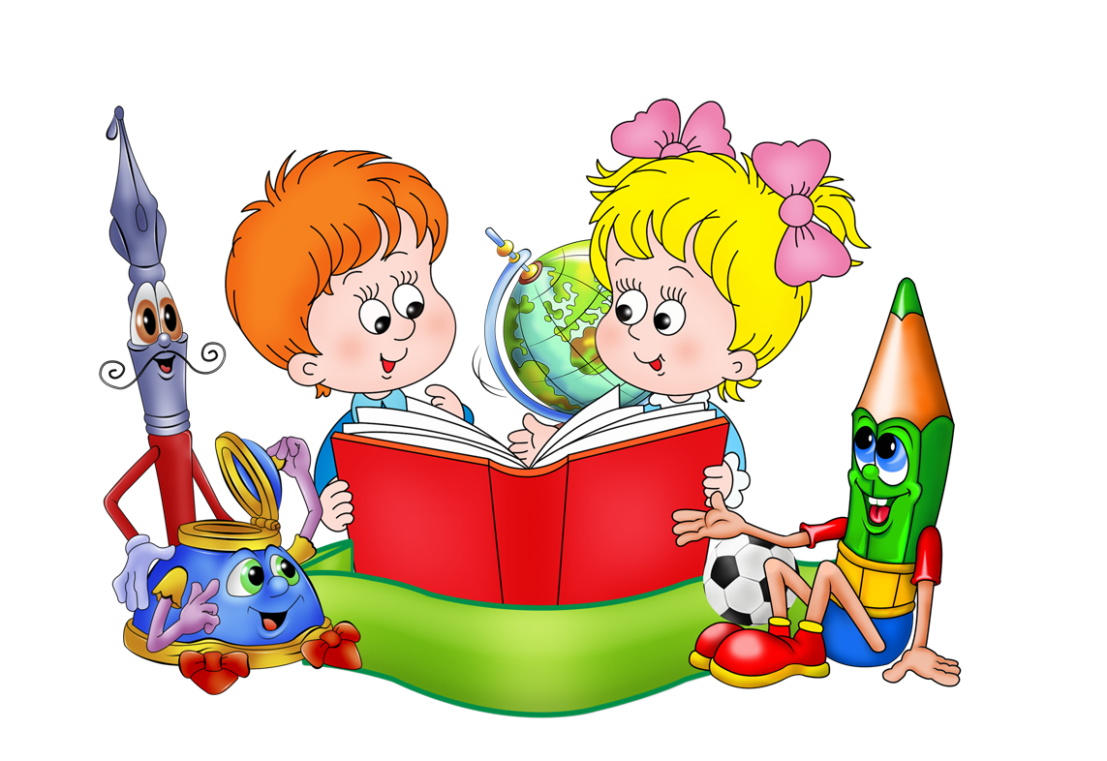

**Тема :** Обчислення площі прямокутника. Розв’язування задач, пов’язаних із площею прямокутника.

**Мета :** вчити учнів розв’язувати задачі на обчислення площі прямокутника; виробляти навички усних і письмових обчислень; розв’язувати задачі на рух та спільну роботу; виховувати почуття доброти, взаємодопомоги.

**Тип уроку:** комбінований.

**Обладнання:** таблиця для усних обчислень, картки-завдання, наочність, конверти із тестовими завданнями.

**Хід уроку**

**І. Організація учнів до уроку.**

1.Я всміхаюсь сонечку:  
— Здрастуй, золоте! —  
Я всміхаюсь квітоньці —  
Хай вона цвіте!  
Я всміхаюсь дощику:  
— Лийся, мов з відра!  
Друзям усміхаюся —  
Зичу їм добра!

**2.Ознайомлення з девізом уроку.**

Математика-наука точна і серйозна.

І прожить без неї нам навіть дня не можна.

**Девіз :** Міркуємо швидко!

Відповідаємо правильно!

Вчимо точно!

Пишемо гарно!

**ІІ. Контроль, корекція і закріплення знань.**

На останній місяць року припадає дуже багато свят. З цього приводу кажуть: « У грудні, що день, то свято ». Але серед них є найочікуваніше . Яке? Здогадайтесь.

Про нього знає і малий, і старий. Щороку приходить він у кожну господу з миром і дарунками. Для маленьких стає чарівною казкою, коли невидимо з’являється вночі і кладе під подушку такі бажані гостинці. Виростають діти — і добра казка зникає, а він залишається.

Про кого це я?

А чи знаєте ви, що Святий Миколай народився в Малій Азії, у мірлікійському місті Патарі, у родині Феофана і Нонни, людей благородних і заможних дуже давно, ще у ІІІ столітті.

А щоб дізнатися в якому році, то треба розв’язати ланцюжок прикладів.

**1.Усні обчислення.**

Кожного року у зимову ніч, з 18 на 19 грудня, високо – високо в небі можна почути срібні дзвіночки – то на санчатах їде Святий Миколай. Їдуть вони поміж зірочками, переїжджають із хмарки на хмарку, дзвоники ніжно дзвонять, а старий місяць весело посміхається. Знає, що в цю ніч Святий Миколай покладе бажані подарунки кожному під подушку. У довгій золотистій накидці спускається він на срібній вервечці з неба з великим мішком за плечима. Допоможемо йому? ( На дошці прикріплена вервечка. Кожен учень бере одну намистинку із завданням).

**Гра « Пташки видзьобали числа».**

2м 30см =…дм 6дм 1см = …см

1/3 доби = …год 2007м = …км

1м – 5дм = …дм 1м – 40см = …см

1. км – 30см = …м 3дм +4см = …см

**2.Каліграфічна хвилинка ( число 168).**

Число 280 зменшити на 112=168.

Презентація числа 168.

**ІІ. Мотивація навчальної діяльності учнів. Оголошення теми уроку.**

-Як обчислити площу прямокутника? А квадрата?

-В яких одиницях обчислюємо площі фігур?

Ви вдома виміряли довжину і ширину своєї кімнати. А тепер обчисліть їх площу і дізнайтесь скільки потрібно лаку, щоб покрити підлогу у кімнаті, якщо на 1м² витрачають 95г лаку.

**ІІІ. Розвиток математичних знань.**

Сьогодні у класі на вікні я побачила ось цю коробку. А всередині-лист. Давайте прочитаємо його.

Любі мої діти!

Я вже поспішаю до вас, прочитав усі ваші листи,знаю усі ваші бажання. Але мені дуже цікаво знати: ви були чемними, слухняними, гарно вчилися? Тому передаю вам невелику коробку із завданнями. Думаю,що ви з ними легко впораєтесь. Ваш Святий Миколай.

(Дістаю з коробки конверти із завданнями).

**1 конверт - задача**.

Довжина саду 32м, а ширина становить ¼ довжини. Знайдіть периметр і площу саду.

**2 конверт - робота з підручником** (задача 484) - гра « Мікрофон».

**3 конверт -**музична фізкульхвилина.

**4 конверт -** метод-прес.

1 варіант - Невідоме число збільшили у 7 раз і дістали 987.Знайди це число.

2 варіант - Невідоме число зменшили у 8 разів і дістали 910.Знайди це число.

**5 конверт - творча робота над задачею 486.**

**6 конверт - робота в парах**( учні виймають з коробки завдання, виконують в парах).

**7 конверт - геометричне завдання.**

Побудуйте прямокутник зі сторонами 8см і 2 см. Знайдіть його площу і периметр.

**8 конверт - розгадування ребусів.**

100вп пі2л 3буна

40а і100рія ті100

**9 конверт- лист –подяка.**

***Дорогі мої діти!***

***Бачу, що ви дуже розумні, кмітливі, дружні. Швидко і правильно виконали геть усі мої завдання. Тому я з превеликим задоволенням завітаю у ваші оселі з гарними і смачними подарунками. З любов´ю Святий Миколай***

**V.Підсумок уроку.**

На уроці ми дізналися…

На уроці ми …

Мені сподобалось на уроці…

**VI. Домашнє завдання**.